


N.I.F.

Apellidos y Nombre o Razón Social:

Nombre de la vía pública: |  |  | Número | Escalera | Piso | Puerta
Código Postal | Municipio | Provincia | Teléfono de contacto

N.I.F.

Apellidos y Nombre o Razón Social:

Actividad o Profesión:

Nombre de la vía pública: |  |  | Número | Escalera | Piso | Puerta
Código Postal | Municipio | Provincia | Teléfono de contacto
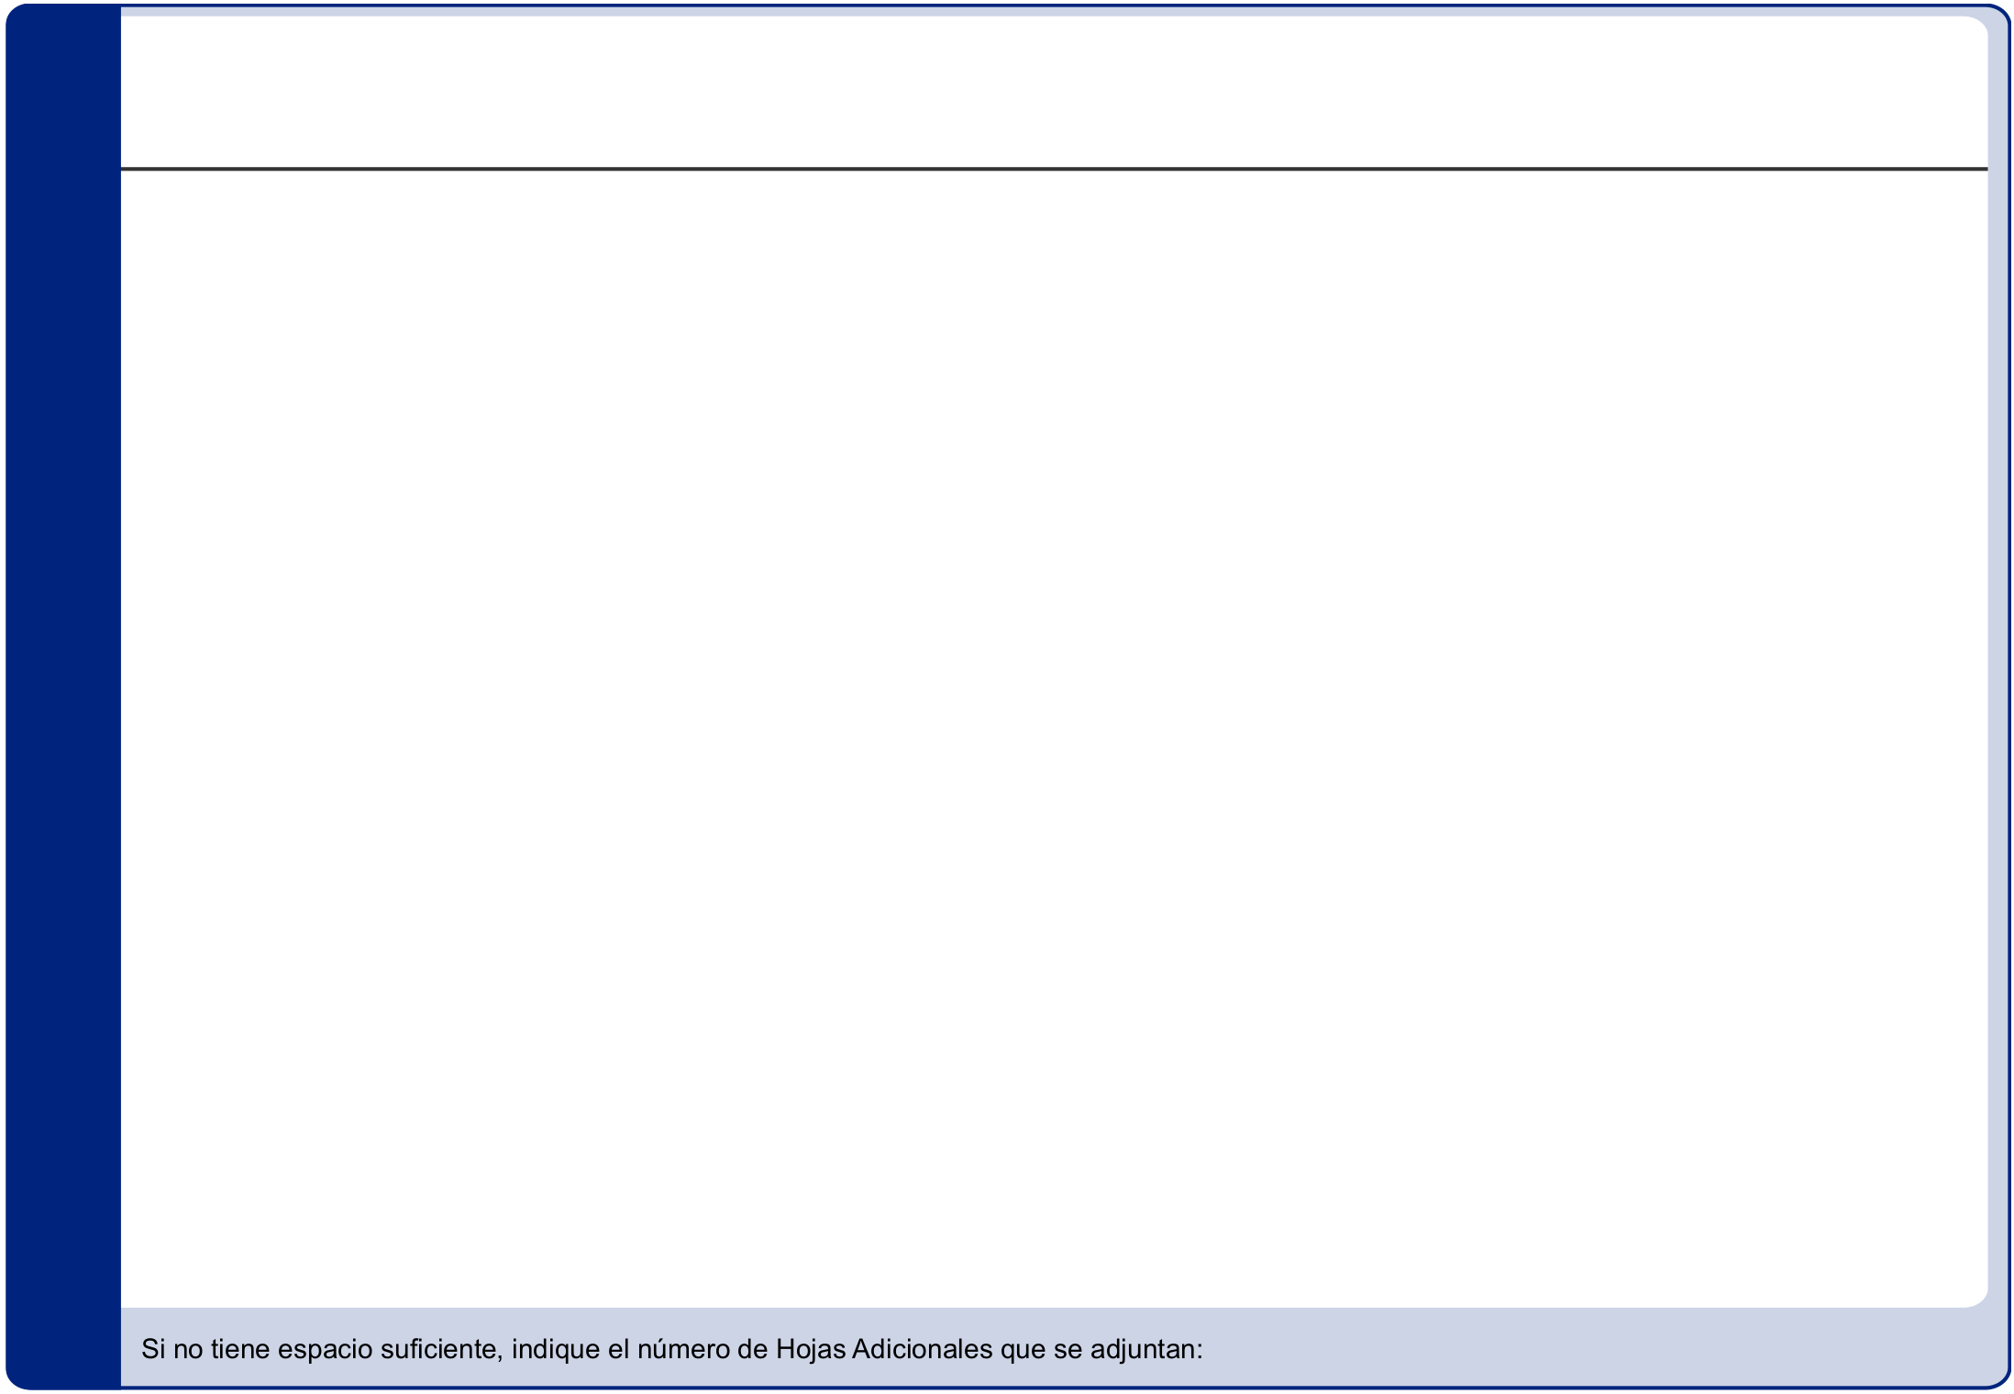
Tributo/s motivo de denuncia:
ID: 0063-04

Descripción de hechos y aportación de pruebas:




Consiente el tratamiento de los datos personales de este formulario para los fines recogidos en el mismo
PROTECCIÓN DE DATOS: La Dirección General de Ingresos Públicos es la responsable del tratamiento de los datos personales incluidos en este formulario que serán incorporados al tratamiento denominado “Ingresos Públicos”. La finalidad del mismo es la tramitación de su solicitud, incorporación al expediente y resolución del mismo. La legitimación del tratamiento es el consentimiento del afectado e interés público, marcando la casilla destinada al efecto. Los datos sólo podrán ser cedidos a terceros cuando ello resulte necesario por motivos de control o gestión de sus competencias y al amparo de una norma que lo legitime. Los derechos de los interesados relacionados en los artículos 15 a 21 del Reglamento (UE) 2016/679 del Parlamento Europeo y del Consejo, de 27 de abril de 2016 podrán ejercerse utilizando los medios recogidos en la Política de Privacidad de la Ciudad Autónoma de Melilla. Puede consultar la información adicional y detallada sobre Protección de Datos https://sede.melilla.es y en el Registro de Actividades de Tratamiento indicados anteriormente en ésta página.
Ejemplar para el interesado

Pagina

Apellidos y Nombre o Razón Social: | N.I.F.:
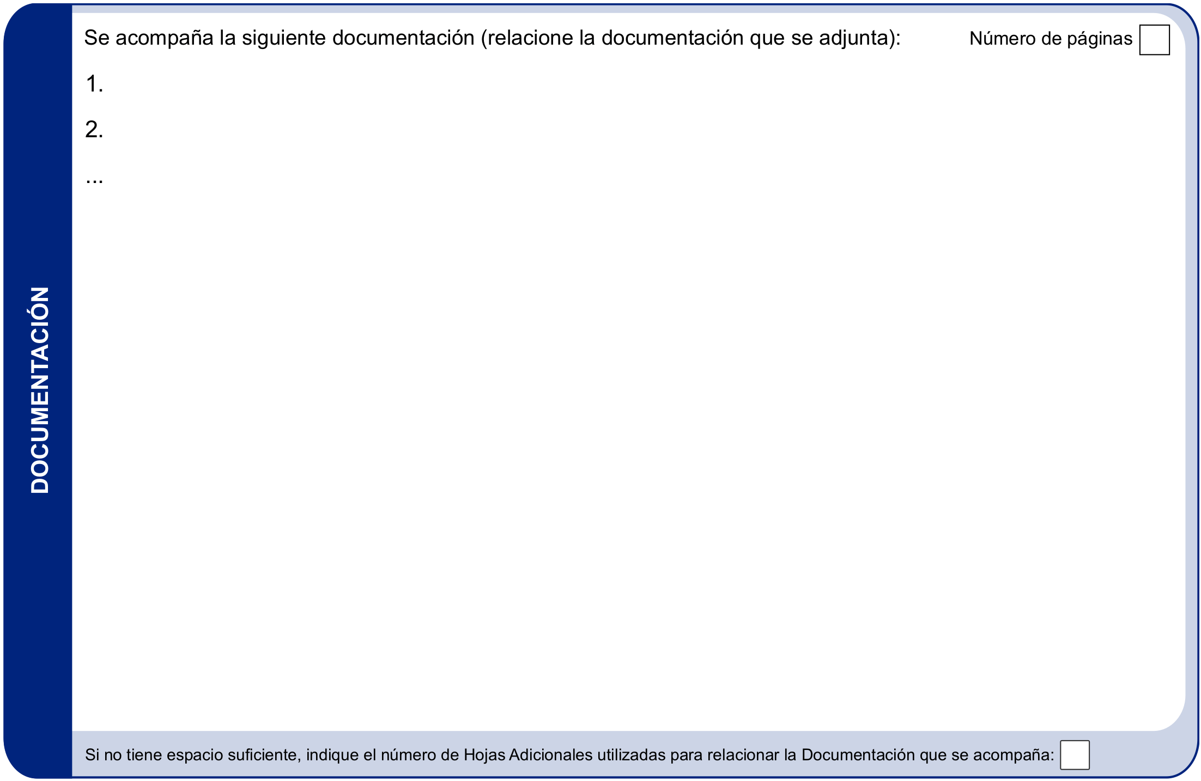

ID: 0063-04

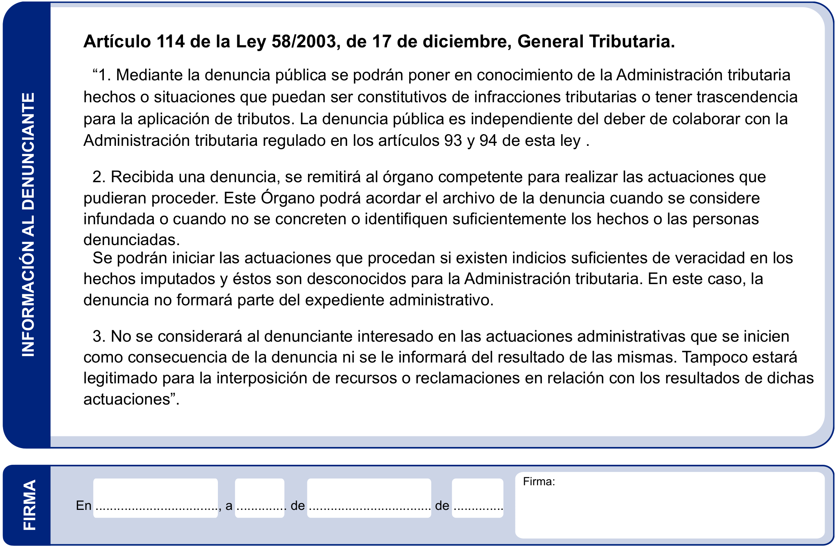

Consiente el tratamiento de los datos personales de este formulario para los fines recogidos en el mismo.
PROTECCIÓN DE DATOS: La Dirección General de Ingresos Públicos es la responsable del tratamiento de los datos personales incluidos en este formulario que serán incorporados al tratamiento denominado “Ingresos Públicos”. La finalidad del mismo es la tramitación de su solicitud, incorporación al expediente y resolución del mismo. La legitimación del tratamiento es el consentimiento del afectado e interés público, marcando la casilla destinada al efecto. Los datos sólo podrán ser cedidos a terceros cuando ello resulte necesario por motivos de control o gestión de sus competencias y al amparo de una norma que lo legitime. Los derechos de los interesados relacionados en los artículos 15 a 21 del Reglamento (UE) 2016/679 del Parlamento Europeo y del Consejo, de 27 de abril de 2016 podrán ejercerse utilizando los medios recogidos en la Política de Privacidad de la Ciudad Autónoma de Melilla. Puede consultar la información adicional y detallada sobre Protección de Datos https://sede.melilla.es y en el Registro de Actividades de Tratamiento indicados anteriormente en ésta página.
Ejemplar para el interesado

N.I.F.

Apellidos y Nombre o Razón Social:

Nombre de la vía pública: |  |  | Número | Escalera | Piso | Puerta
Código Postal | Municipio | Provincia | Teléfono de contacto
N.I.F.

Apellidos y Nombre o Razón Social:

Actividad o Profesión:

Nombre de la vía pública: |  |  | Número | Escalera | Piso | Puerta
Código Postal | Municipio | Provincia | Teléfono de contacto
Tributo/s motivo de denuncia:
ID: 0063-04

Descripción de hechos y aportación de pruebas:

Consiente el tratamiento de los datos personales de este formulario para los fines recogidos en el mismo.
PROTECCIÓN DE DATOS: La Dirección General de Ingresos Públicos es la responsable del tratamiento de los datos personales incluidos en este formulario que serán incorporados al tratamiento denominado “Ingresos Públicos”. La finalidad del mismo es la tramitación de su solicitud, incorporación al expediente y resolución del mismo. La legitimación del tratamiento es el consentimiento del afectado e interés público, marcando la casilla destinada al efecto. Los datos sólo podrán ser cedidos a terceros cuando ello resulte necesario por motivos de control o gestión de sus competencias y al amparo de una norma que lo legitime. Los derechos de los interesados relacionados en los artículos 15 a 21 del Reglamento (UE) 2016/679 del Parlamento Europeo y del Consejo, de 27 de abril de 2016 podrán ejercerse utilizando los medios recogidos en la Política de Privacidad de la Ciudad Autónoma de Melilla. Puede consultar la información adicional y detallada sobre Protección de Datos https://sede.melilla.es y en el Registro de Actividades de Tratamiento indicados anteriormente en ésta página.
Ejemplar para la Administración
Pagina

Apellidos y Nombre o Razón Social: | N.I.F.:

ID: 0063-04

Consiente el tratamiento de los datos personales de este formulario para los fines recogidos en el mismo.
PROTECCIÓN DE DATOS: La Dirección General de Ingresos Públicos es la responsable del tratamiento de los datos personales incluidos en este formulario que serán incorporados al tratamiento denominado “Ingresos Públicos”. La finalidad del mismo es la tramitación de su solicitud, incorporación al expediente y resolución del mismo. La legitimación del tratamiento es el consentimiento del afectado e interés público, marcando la casilla destinada al efecto. Los datos sólo podrán ser cedidos a terceros cuando ello resulte necesario por motivos de control o gestión de sus competencias y al amparo de una norma que lo legitime. Los derechos de los interesados relacionados en los artículos 15 a 21 del Reglamento (UE) 2016/679 del Parlamento Europeo y del Consejo, de 27 de abril de 2016 podrán ejercerse utilizando los medios recogidos en la Política de Privacidad de la Ciudad Autónoma de Melilla. Puede consultar la información adicional y detallada sobre Protección de Datos https://sede.melilla.es y en el Registro de Actividades de Tratamiento indicados anteriormente en ésta página.
Ejemplar para la Administración

